Hermes/spmjs/组件/工具
是一个类该类下有很多方法对应的组件
引入该js后，new 对应的组件
Handlebars使用核心思想：单独一个scrip标签里编译模板函数，再调用这个函数
模板里使用其语法 配合html的标签 json数据等 var template=Handlebars.compile（参数）
Var html=template(json对象) 再将html渲染到dom中

注意使用Hermes组件，也有可能有动态生成的dom元素，注意查看，以便自己扩展组件的功能

BUI 弹出框 this.close()
关闭弹出框，如果closeAction = 'hide'那么就是隐藏，如果 closeAction = 'destroy'那么就是释放,'remove'从父控件中删除，并释放 ...

jQuery/javascript
e.currentTarget
$(this)
这两个指绑定事件的对象(注册监听事件的元素)
e.target/e.srcElement 指事件源对象
事件周期：由外向内捕获阶段，一直到你点击的元素为止；由内向外，逐层触发事件处理函数，事件冒泡

Element.next();获取相邻的元素，例表单验证绑定blur事件时提示信息$(this).next();
阻止表单默认行为：e.preventDefault()//e.returnValue=false; 或return false;

Eval(“(“+data+”)”);
Location.reload()或者history.go(0)重新刷新页面，相当于用户按F5，例，用户操作删除等
Location.replace() window.location.href()
Parents(‘选择器‘).返回多个元素
Closest（‘选择器‘）返回0或一个元素
Children找第一代子元素
Find找所有下级元素
Is 方法返回 true 或false
// 是否是隐藏的
$('#test').is(':visible');
// 判断input元素是否被选中
$('input[name=chkNoChecked]').is(':checked')；
// 是否是第一个子元素
$(this).is(":first-child");
// 是否包含.blue,.red的class
$(this).is(".blue,.red");
// 文本中是否包含Peter这个词
$(this).is(":contains('Peter')");

发送ajax请求，如果json格式错误，则客户端也无法输出，但是能接收到，可以使用在线json格式验证工具
使用ajax动态获取的渲染的dom元素。要想操作，必须在ajax请求成功后的事件处理函数中
outerHtml。还包含对象标签本身
函数参数用arguments，判断参数的个数，函数一进来就要保存。var len=arguments.length;

Location.reload()火狐有bug
Type=file change事件，ie11下，如果使用直接绑定事件的形式，$("#importList").val('')，会再次触发change事件，所以利用事件冒泡，绑在body身上，或者用live方法绑定事件
Img.onload()方法，火狐下bug；new Image()获得图片实际尺寸,并且火狐下图片文件名后端自动生成的，图片无法加载

Jsonp 跨域请求，只能是get，post不行，后端也需要配合，callback，否则，即使发送成功，network能看到response，但是也不会走success

Break:退出循环； continue：这一轮的循环不算，还会继续下一轮循环
//break是结束整个循环体，continue是结束单次循环
比方说：
while(x++ < 10)
{
if(x == 3)
{
break;
}
printf("%d\r\n", x);
}
结果是输出 1 2 就退出了整个while循环
但是如果使用continue
while(x++ < 10)
{
if(x == 3)
{
continue;
}
printf("%d\r\n", x);
}
结果是：1 2 4 5 6 7 8 9 10 可见他仅仅是不输出3，因为他结束了本次循环

/m/正则表达式里不支持变量，new RegExp支持变量
Iframe 实现当前页下载，不用a标签href，href有跳转
Map函数返回每一轮return的东西，组成的数组
Splice 函数直接修改原数组，位置从1开始数，插到数到的后面
history.back(-1):直接返回当前页的上一页，数据全部消息，是个新页面
history.go(-1):也是返回当前页的上一页，不过表单里的数据全部还在

Es6
解构赋值
- var [head, ...tail] = [1, 2, 3, 4];
- console.log(tail);
- // [2, 3, 4]
- Obj. assign()合并对象

HTML
Type=file accept属性设置只接收的文件格式
&quot; 显示“号
Button type=”submit” 表单提交功能
页面初始化的准备工作：数据 组件加载 事件三个方面考虑
border-spacing 属性设置相邻单元格的边框间的距离（仅用于“边框分离”模式）。
Select下拉框里的option如果设置的value属性，则$(el).val()取到的是value的值，如果select没有设置，则取到的是option里的值
Iframe scrolling="no" 还是要加，否则ie9下会有滚动条
Button 里加 a标签超链接 则 在火狐下 不能跳转

工具常用设置
Git bash here 命令行编辑器 ctrl+insert/shift+insert 粘贴和复制
Ping ip地址，可以查看是否能访问这个电脑 本地安全策略管理共享
Cmd ipconfig可以查看ip地址，ipconfig –all 可以查看到DNS
指定ip地址和DNS解决了别人无法访问我的电脑的问题
Chrome浏览器中ctrl+shift+delete：打开清除浏览器缓存对话框
Eclipse操作：选中文件夹 team 可以提交代码和update
Type=file accept 可以筛选指定的文件格式
npm install npm@latest 升级
rm -rf node_modules/ 删除文件
onhashchange 事件在当前 URL 的锚部分(以 '#' 号为开始) 发生改变时触发

CSS
3d 动画设置 旋转 设置宽和高
*display:table/table-cell; 相邻元素width不能自动100%；子元素width：100%；与display：block的元素解析也不同，display：table坑太多
Float:right,设cursor:pointer;无效. 解决方案，外面包一层div，text-align：right；

XML文件配置
<body>
$screen_content
</body>扩展至layout.vm
applicationContext.xml里配置
<property name="layoutUrl" value="layout.vm" />
<property name="layoutKey" value="student_layout"></property>
页面中配置#set($student_layout="layoutPhone.vm")
保证LayoutPhone.vm路径写对
Node.js
./ 为当前目录，node.js默认后缀为js

Eclipse java jdk 环境搭建
1、Eclipse 和jdk安装时 位数一致，版本对应
2、安装完 jdk后 需要配置环境变量：计算机右击 属性 系统设置 环境变量
3、打开eclipse可以看到svn资源库
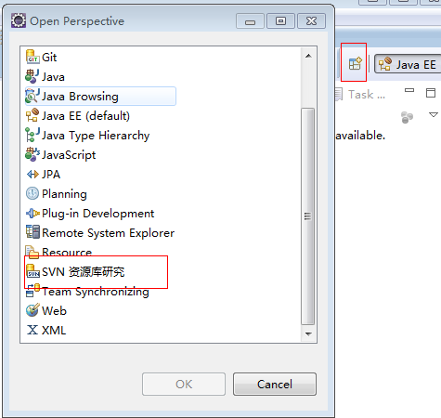
4、还需要安装 apache-maven-3.0.5 安装完之后同样需要配置环境变量
5、Svn checkout代码 用户名姓名全拼 密码：简拼2016
6、代码下载成功之后，项目中找到 下图所示 双击下载, eclipse.bat
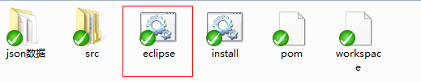
7、第6步中如果没有运行maven，下载，直接在eclipse’中导入项目时会自动下载
File-import 然后选择下图所示
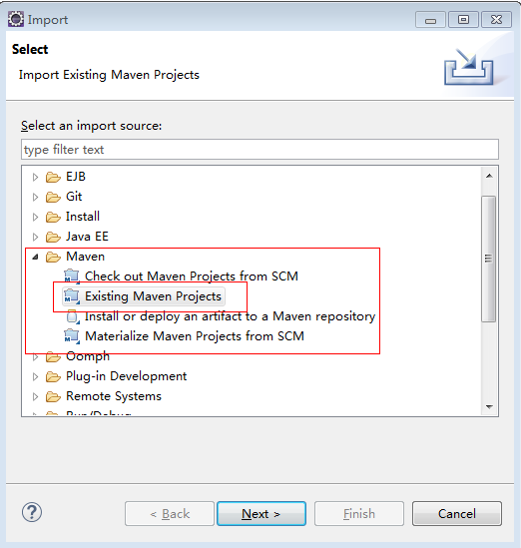
然后选择要导的项目
(add projects to working set)可以新建文件夹，另一个项目，
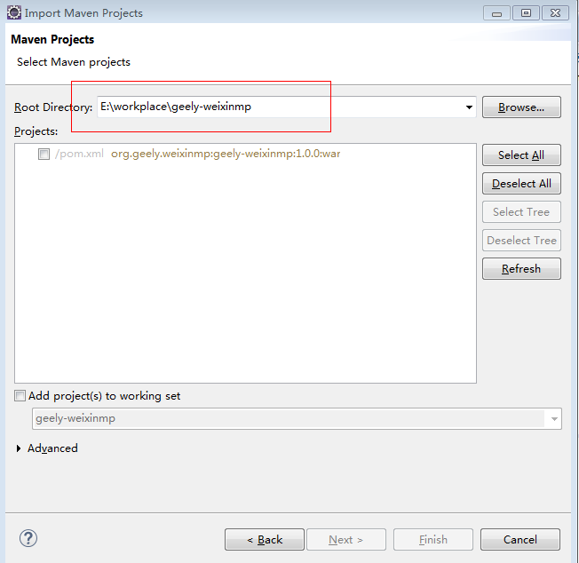
8、windows Preference 引入maven
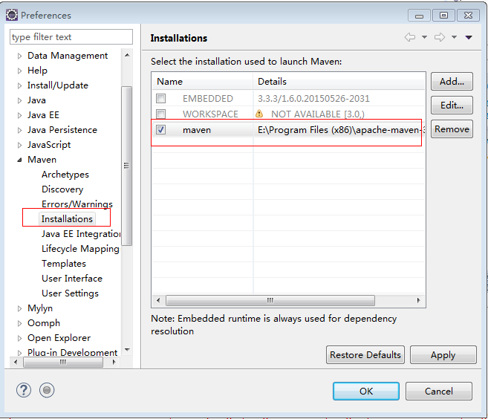
9、配置服务器

这里选择Debug Configurations
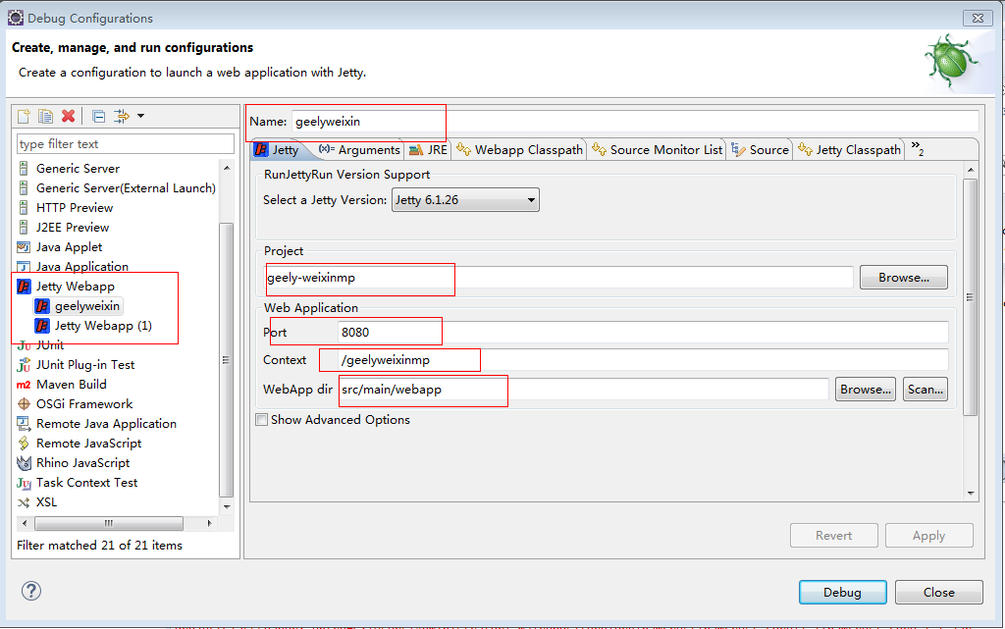

Jetty Webapp 为不同的项目配置 不同的端口号，同时跑多个项目
10、最后一步，run跑起来 点击红色框run按钮，选择要run的项目
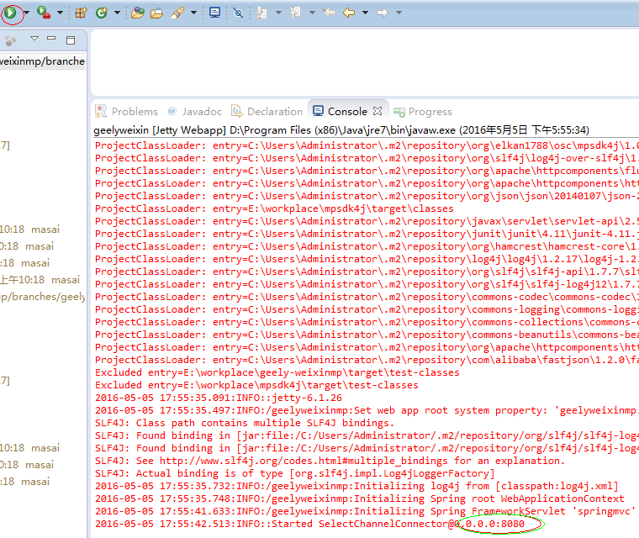
11. 常用功能，更新项目，选中项目，右击如下图所示
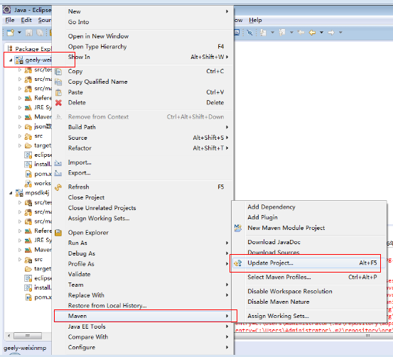
12、按住shift键再右击，可以看到再此处打开命令行窗口 功能
报错时 有时需要 maven里 update project一下，刷新一下项目
Outcoming mode 自己修改的没有提交的， incoming mode，别人修改我需要更新的

DEFAULT-PC4639
工作规范
详细设计：前端和后端提供什么接口；参数传递动态的也行
提交代码：
内容：
需求人：
来源人：
关联影响：
内容：修改createCourse.vm页面；需求人：李后杰；来源人：李后杰；关联影响：无；
内容：修改singManageHasReleased.vm页面；需求人：李后杰；来源人：李后杰；关联影响：无；
内容：修改createCourse.vm页面和editCourse.vm页面；需求人：李后杰；来源人：李后杰；关联影响：无；
/enroll/searchEnrollPerson.json
数据库操作

筛选 点击ctrl+R，勾选上

?courseCode=course_001

禅道密码： 000000 用户名：姓名全拼
随手记问题

0314 峰
1136
77777 雅
喵客
xftp5

0422 贞
小写 fan 樊

Stackoverflow
tableStore

Firebase.js
Routes.js
Vue 组件递归、父子组件通信 .sync双向绑定 slot组件内容分发
自定义指令：将数据的变化映射为DOM的行为

$("#iffff").contents().find("body").get(0)
Iframe下面的dom节点 需加contents
Iframe 子iframe改变 父 iframe 的 例如高度，在子ifram中用 parent.toHeight(totalH());，toHeight为父元素的方法。 一个iframe就是一个窗口 window 顶层的为top

防止页面复制，可以用遮罩层的方法

Touchmove 需e.preventDefault().touchend 事件才会执行。和pc端dragOver事件一样
jQuery off（）方法解除由on（）绑定的事件处理函数

http://javascript-puzzlers.herokuapp.com/
http://www.w3cfuns.com/notes/21564/b1d8974e3725ce2f461959e984c0480e:storey-3.html
Requirejs define（定义一个模块 return出来）require([“js/a”]引入模块，路径，callback)

面试 总结：
Jquery 选择器 是如何优化 选择的 速度等
用id
Find 查找
储存起来
链式操作
自定义选择器
$(function(){
// Define custom filter by extending $.expr[":"]
$.expr[":"].greenbg = function(element) {
return $(element).css("background-color") === "rgb(0, 128, 0)";
};
var n = $(":greenbg").length;
console.log("There are " + n + " green divs");
});
Attr props 区别 为什么
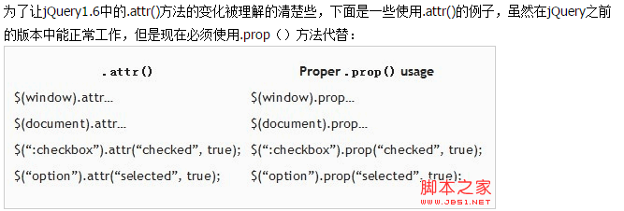
.prop()方法应该被用来处理boolean attributes/properties以及在html(比如：window.location)中不存在的properties。其他所有的attributes(在html中你看到的那些)可以而且应该继续使用.attr()方法来进行操作。
.prop()方法应该被用来处理boolean attributes/properties以及在html(比如：window.location)中不存在的properties。其他所有的attributes(在html中你看到的那些)可以而且应该继续使用.attr()方法来进行操作。
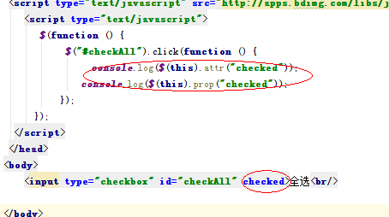

上面的例子 如果input原本没有 checked属性 则attr会取不到值
Handlebar helper自定义函数
每个语法就是个helper；自定义helper
Handlebars.registerHelper()
如何理解react的
React children 用在什么样的场景下
React 如何设计组件 （select ）
React state 和 props ，如何渲染DOM的
React key 为什么加key
提高性能:
React 去判断是重新创建元素，还是更新原来的
React 专门管理 state 的框架（Flux）（数据流）
Redux,Reflux,Flummox。

是否有专门的指导，培训
项目有没有并发
最近发展计划

Javascript高级程序设计 读书笔记
第一周
Script 属性：async、defer

数据类型：6种，undefined，null，number，string，boolean，Object
typeof 的值 6种，undefined，boolean string，number，object，function
8进制 以0开头，16进制以0x开头
求和舍入误差
isFinite()
parseInt()第二个参数 进制
number 类型的tostring（进制参数）可以转化为对应进制的字符串；
null和undefined没有没有tostring（）方法，其他都有，因此使用string（）方法
一元加减操作符 转换数据类型
何时使用位运算:位非，位与，位或，位异或，左移，有符号的右移，无符号的右移

被0除 就是除以0 例 5/0 就是5被0除

任何数与 NaN 进行比较都返回false，NaN不等于NaN

Label语句 label：statement break中 内外循环都会退出

Window.CollectGarbage() 执行垃圾收集

Array push方法有返回值，返回push之后的当前数组的长度；map（）迭代方法有返回值，forEach（）没有；every（），some（），filter（）reduce（）reduceRight（）

Date.now() // +new Date() 获得当前时间，valueOf（）返回日期的毫秒数。getMonth()0到11

/.at/gi 匹配所有以“at”结尾的3个字符的组合，不区分大小写
EegExp实例属性：global，ignoreCase，lastIndex，multiline，source（字面量形式所用的字符串）
Rp.exec（）方法返回的数组，包含index和input两个属性

Arguments.callee 函数递归，解除耦合
函数对象的length属性返回函数参数的个数
函数对象的属性caller：保存着调用当前函数的函数的引用 bind()等
函数对象的方法call（obj，参数（任意类型））和apply（obj，参数（数组））：改变this指向，对象不需要与方法有任何耦合关系

Number toPrecision() toExponential()
String的方法：localeCompare（）fromCharCode（）
Math 的min(); max() 方法 apply

面向对象 属性的特性 数据属性
Writable；configurable;enumerable
Object.defineProperty() 指定这些特性
访问器属性 get（在读取属性时调用的函数） set（在写入属性时调用的函数）
Object.defineProperies()
Object.getOwnPropertyDescriptor(),取得给定属性的描述符
对象上 所有可枚举的实例属性 Object.keys();
得到所有实例属性，无论是否可以枚举Object.getOwnPropertyNames() 替代for in 循环
原型以对象字面量的形式定义；原型的construction 属性 不再指向自定义的构造函数，而是指向 Object 构造函数
重写原型对象会切断现有原型与已经存在的对象实例的联系

第二周
函数表达式属于匿名函数
Window.frames[frame标签的name属性值]，引用页面中的框架
frame不能脱离frameSet单独使用，iframe可以

window.screenLeft||window.screenX 浏览器窗口 距离屏幕左边的距离
window.screenTop||window.screenY 浏览器窗口 距离屏幕上方的距离
跨浏览确定窗口大小bug，innerWidth，innerHeight，outerWidth，outerHeight

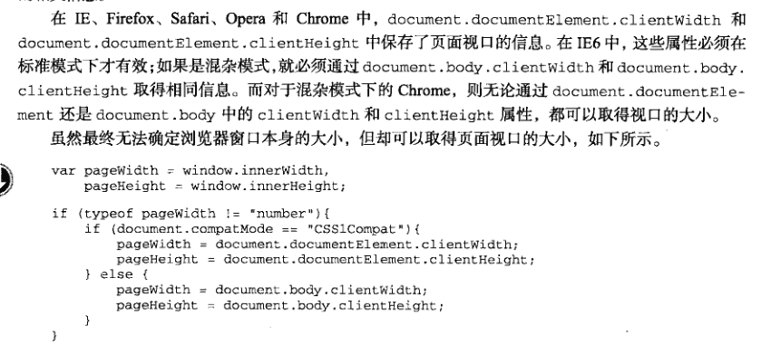

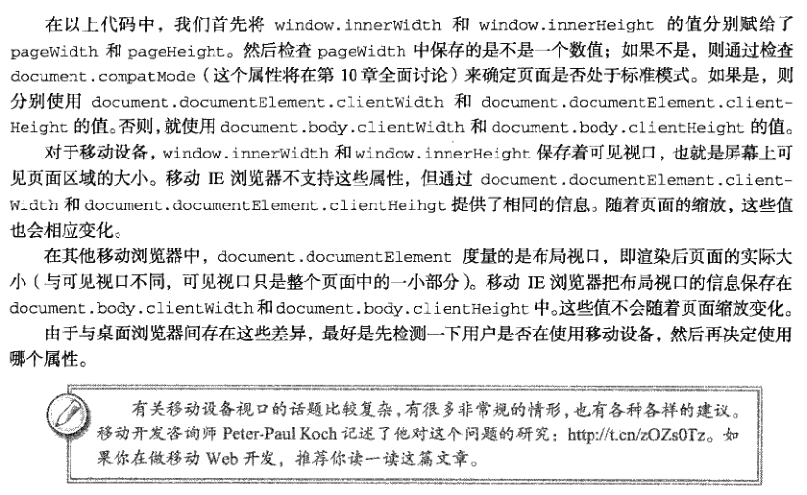
Location对象属性
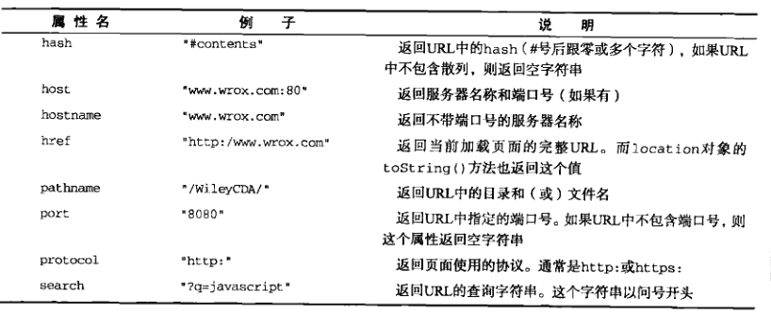
Location.replace(“wangzhi”); 浏览器无法后退，即：用户不能回到前一个页面
Location.reload(),有可能从缓存中加载
Location.reload(true),从服务器重新加载

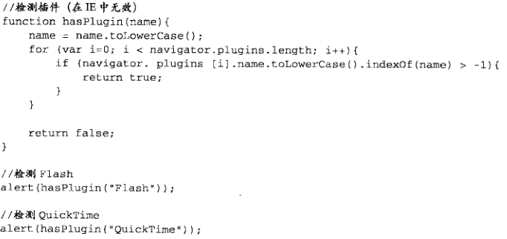

第四周
* document.url;
* document.domain
* document.referrer
Wampserver 起服务器 右下角 localhost
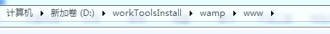
为根目录
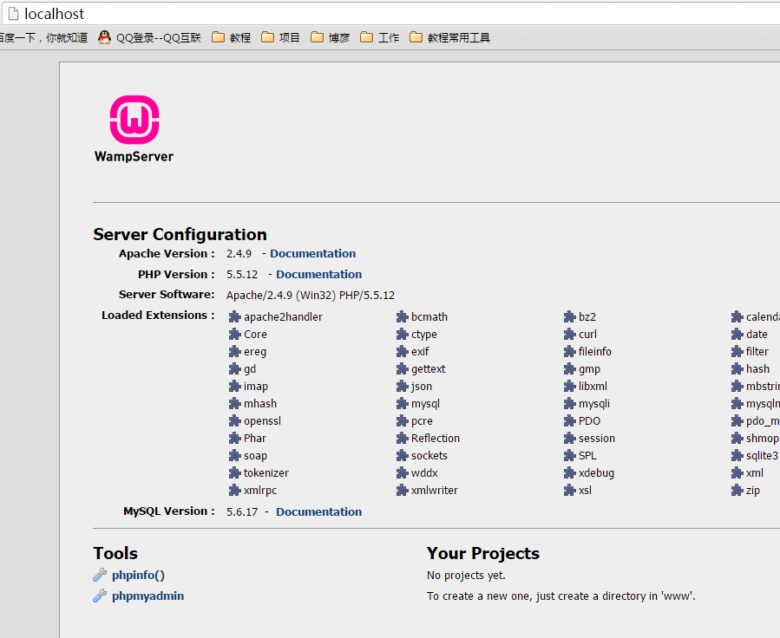

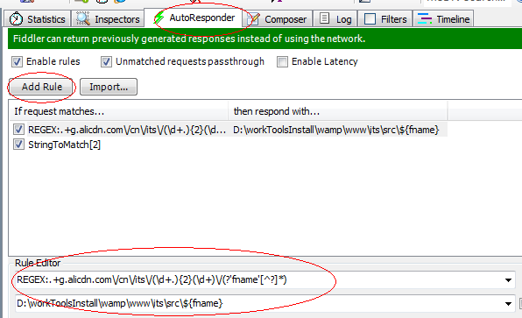

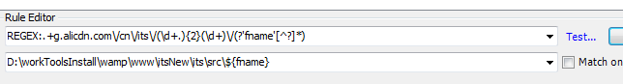
D:\workToolsInstall\wamp\www\itsNew\its\src\${fname}
REGEX:.+g.alicdn.com\/cn\/its\/(\d+.){2}(\d+)\/(?'fname'[^?]*)

react
key的作用，key改变，组件刷新
extends Base 继承自定义组件可以重写 render方法。 不重写，render方法自动渲染
extend 绑定事件中，需.bind(this),指向子组件
static 不会被实例继承
map循环中不能return dom元素
setState({},function(){}),set完之后的可以传个回调函数
setState之后写的代码要注意了,可能生效不了,写在回调中

ES6
export default Import时可以 任意命名

CUI
.container {
margin-right: auto;
margin-left: auto;
width: 1200px;
}
.container-fluid {
margin-right: auto;
margin-left: auto;
}
col-flex {
position: relative;
min-height: 1px;
width: auto;
display: table-cell;
vertical-align: top;
}

Row 占height。Row-fluid不占

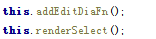renderSelect在浮层show之后，否则有bug

分页
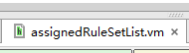

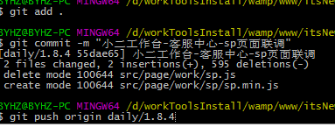

Git log 查看提交日志

提交之前 grunt 压缩资源
注：每新建一个grunt项目，都先需要 npm-install -g grunt-cli
*npm intall --save-dev.再 grunt才会生效
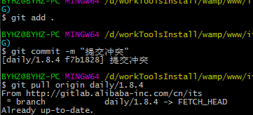
.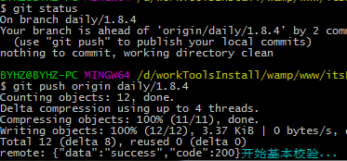

修改vm 页面的config.js的引用版本号
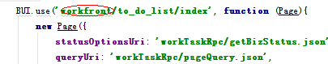
<script src="//g.alicdn.com/cn/work2/2.1.8/config.js"></script>
同时修改 config.js的配置，如果还不生效，则清除浏览器缓存
第一次需选中分支提交发布 以后是重新部署
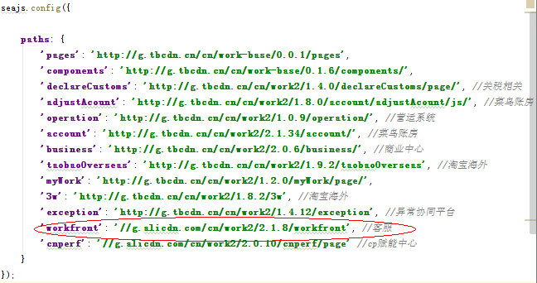

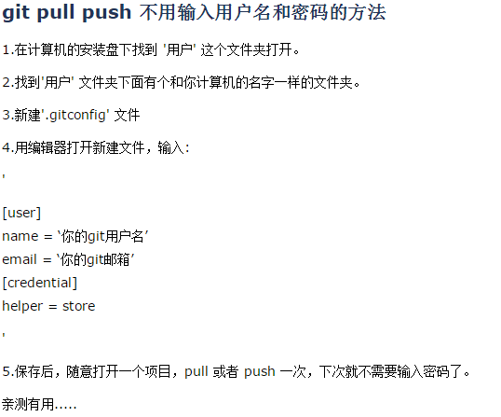

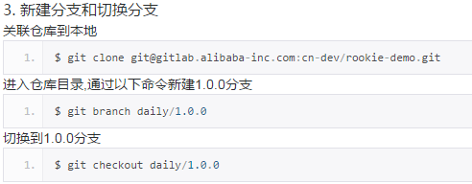

本地开发代理 修改了js如果没有生效，清缓存，其他vm等不需要修改版本号

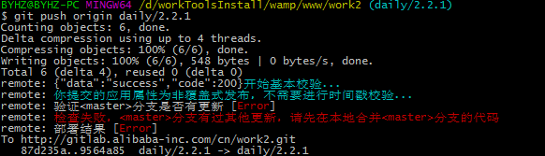

Push到分支的时候，这种错误会造成 js 无法访问，还是没有push成功
需和分支合并。Git pull origin master。Js去解决冲突
再切换到分支 push
git commit -am "合并master"
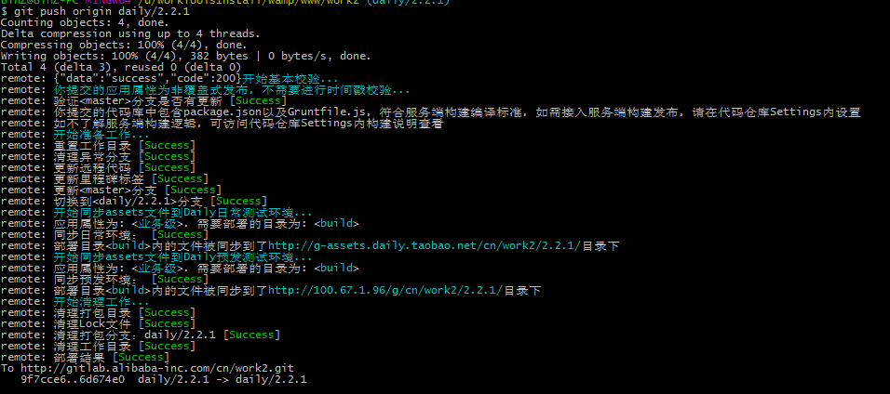
最终这种才算是提交成功

服务器 http://121.40.165.52:8088/
huawei\123456
cgzxadmin/123456

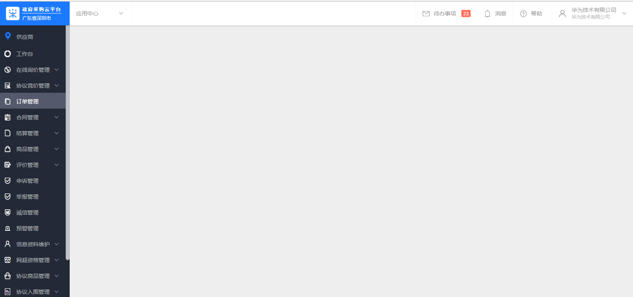

*cg-react

Npm start Form
起form组件服务器
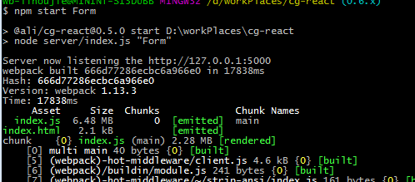
npm install --registry=http://registry.npm.alibaba-inc.com 安装cg-react依赖
npm run build
npm link 跑本地 cg-react

$ npm install @ali/uxcore-cascade-multi-select --registry=http://registry.npm.alibaba-inc.com --verbose

tnpm i @ali/uxcore-cascade-multi-select@1.6.2 --save

*cg-projective
npm install --registry=http://registry.npm.alibaba-inc.com 安装依赖
$ npm link @ali/cg-react
$ nowa server
Nowa build 构建代码

1. 在 cg-react 中执行 npm run build
2. 在 cg-react 中执行 npm link
3. 在 cg-projective 中执行 npm link @ali/cg-react
<Button type="primary" size="small" onClick={this.test.bind(this)}>提交</Button>

Aone: https://aone.alibaba-inc.com/project/493126
Dip: http://dip.alibaba-inc.com/
Demo: http://demo.alibaba-inc.com/
RPC列表：
https://aone.alibaba-inc.com/project/493126/task/9230659

nowa脚手架安装备忘：
npm uninstall nowa -g
rm -rf ~/.nowa
sudo npm i nowa -g --registry=https://registry.npm.taobao.org && nowa install --registry=https://registry.npm.taobao.org

url={`${SERVICE_PREFIX}/ceres/comm/coa/getSegmentValueListByCode.json?ouId=107`}
return {key: value}
import { SERVICE_PREFIX } from '@ali/cg-react/dist/const';
url={"http://ceresiner.alitest.com/ceres/comm/coa/getSegmentValueListByCode.json?ouId=107"}

MyProjects里配置

pingping.zhengpp

cg-react
Form组件
Render中可以配置:formConfig.options = 需要的数据
SELECT showSearch：true 下拉搜索框
onChange 值改变时的回调
onChange={（data,attrName,extra）= >{三个参数分别为表单所有数据，当前name，当前数据}}
ref={c => { this.form = c; } }
return this.form.getValidData(doValidate); 传参 true 和 false 校验不校验

const retData = this.form.submit(); 触发form的submit事件可以得到表单数据
config是一个配置对象，render之前可以改变配置
const retData = this.form.submit();会触发 配置required为true的校验

Tip分三种
import { ToolTip, TextTip, IconTip } from '@ali/cg-react/dist/Tip';
Input/Select 有提供 getValue方法

const loadingHide = Toast.loading('正在提交...', 10);
loadingHide();

import { getLocationQuery } from '../../components/Common/Utils';
获取页面参数

Select 必须是key value的对象形式，才能渲染

Fetch.after({ 做数据兼容
coaOption_budget: processOptions,
coaOption_costCenter: processOptions,
coaOption_region: processOptions,
coaOption_account: processOptions,
coaOption_detail: processOptions,
coaOption_interCompany: processOptions,
coaOption_project: processOptions,
coaOption_product: processOptions,
coaOption_industry: processOptions,
coaOption_spare1: processOptions,
coaOption_spare2: processOptions
});
Fetch
.jsonp('queryPrerdMark', {projectEncyId: this.props.projectEncyId})
.then(content => {
console.log(content);
// content.data.forEach(item => {
// item.id = item.budgetId;
// });
this.setState({ data: content, loading: false });
});
<PurchaseWorkerGrade
projectEncyId={'test'}
onChange={(data) => {console.debug(data)}}
ref={c => this.componentWorkerGrade = c}
/>
父组件调子组件：不通过props传递，用ref的方法
Ref={ c => this.componentWorkerGrade = c }
父组件的方法
test() {
console.debug(this.componentApplyProjectTargets.getValidData());
}
用props传递，组件也可以调继承中的方法

当项目在“执行中”状态时，

如果项目处于“变更预算审批“”中止项目审批“”收尾项目审批“时，可见和不可见按钮（提交审批的人只能看到”撤回“按钮，不可编辑页面；其他人如有按钮权限，可以看到）如下：

可见：

我要留言
添加团队成员
查看项目详情
不可见：

变更项目背景
中止项目
收尾项目
转交项目
变更预算
添加采购标的
每个采购标的所有操作按钮不可见

不是，就是你先看一下项目预算组件，项目预算组件里面有一段代码是处理采购类型改变时查询采购用途，这个时候需要两个参数，一个参数是采购类型，还有一个是 ouCode，这个ouCode 是依赖项目背景中用户选得费用归属公司这个数据的 ouCode，原来以为是当前登录用户的 ouCode

所以你需要公共处理一个事，就是费用归属 ouCode，这个 ouCode 改变时或者刚从服务端获取到时，要存一个全局变量，因为项目预算部分有采购用途查询，采购标的里面也有，这两个地方都要用 ouCode

C:\Users\wb-lihoujie\Desktop\ProjectVo.xml
C:\Users\wb-lihoujie\Desktop\ProjectPurchaseTargetVo.xml

项目背景组件
费用归属公司 未返回 ouCode

审批中的可以撤回

$ git reset --hard HEAD

导航中 queryMyProjects 接口，后端会传 projectEncyId 每个项目都有 projectEncyId

> cd cg-react
> tnpm i @ali/uxcore-cascade-multi-select@1.6.2
> tnpm run build

const options = {};
content.retValue.forEach(item => {
options[item.key] = item.value;
});
this.setState({ currencyData: options });
ruizhi.trz

传参 传入函数的回调，处理异步回调等问题，某种情况需要发两个ajax

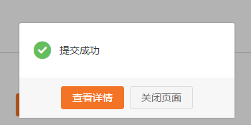

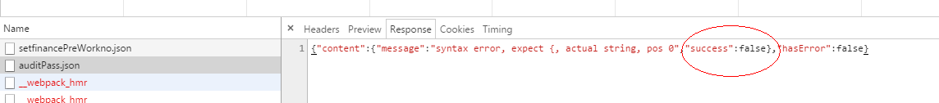

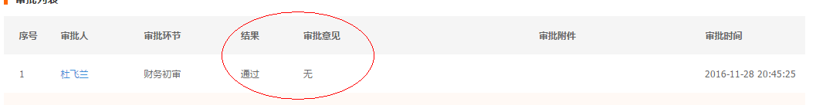

this.state = {
showing: props.showing
}
注意传递的时候要加key,否则,传不过去

如果不需要校验，则无需提供 getValidData方法

Rpc 如果是jsonp。则fetch.jsonp. json对应post

When using in Scope import React from 'react'解除错误

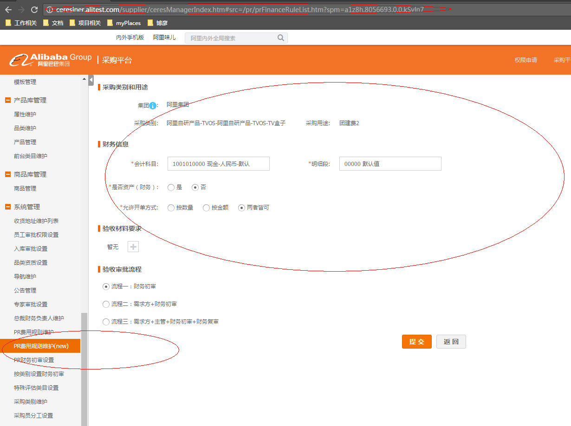
http://ceresiner.alitest.com/supplier/ceresManagerIndex.htm#src=/pr/prFinanceRuleList.htm?spm=a1z8h.8056693.0.0.kSvln7

kelude中提的bug，大家自己认领修改下@所有人
F1 fix 快速修复

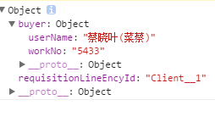
需求确认 张栋。 先胜利等。制定采购策略，进入需求池操作完

$ npm run dev-npm

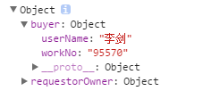

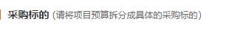

"locale": "zh-cn", 代理时切换中英文要修改这个 中文
"locale": "en", abc.json

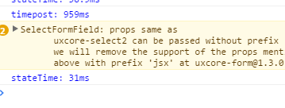

* npm update --registry=http://registry.npm.alibaba-inc.com
* npm install @ali/cg-react@0.6.2-beta.5 --save --registry=http://registry.npm.alibaba-inc.com
* tnpm i @ali/cg-react@0.6.2-beta.5 --save（done）

console.time('stateTime');
console.timeEnd('stateTime')

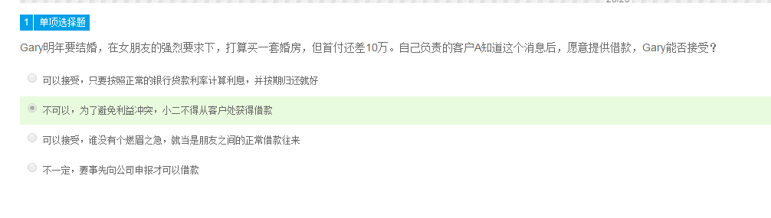
无状态组件 stateless。 函数式输出
富文本需要额外引入一个js

// 如何使用 SERVICE_PREFIX
import { Const } from '@ali/cg-react';
const { SERVICE_PREFIX } = Const;

// 如何使用 array, string 等 Utils
import { Utils } from '@ali/cg-react';
const { ArrayUtil, Cookie } = Utils;

代理:
https://g-assets.daily.taobao.net/platform/cg-projective/1.1.2 => http://127.0.0.1:3000/

http://alinw.alicdn.com/platform/c??jquery/1.11.3/dist/jquery.min.js,react/0.14.6/react-with-addons.min.js,react/0.14.6/react-dom.min.js,es6-promise/3.2.1/es6-promise.min.js,fetch-polyfill/ie8/fetch.js,rsvp.js/3.1.0/rsvp.min.js,natty-storage/1.0.0/dist/natty-storage.min.js,natty-fetch/2.0.0/dist/natty-fetch.pc.min.js,reflux/0.3.0/dist/reflux.min.js
->

http://alinw.alicdn.com/platform/c??jquery/1.11.3/dist/jquery.min.js,react/0.14.6/react-with-addons.js,react/0.14.6/react-dom.js,es6-promise/3.2.1/es6-promise.min.js,fetch-polyfill/ie8/fetch.js,rsvp.js/3.1.0/rsvp.min.js,natty-storage/1.0.0/dist/natty-storage.min.js,natty-fetch/2.0.0/dist/natty-fetch.pc.min.js,reflux/0.3.0/dist/reflux.min.js

吕静

